Informe de avance Cliente

Informe de avance Número 5
Periodo 4/05/2009 – 11/05/2009

- Actividades Realizadas

Esta semana fue dedicada en su mayor parte a la corrección de bugs encontrados en los releases anteriores. El equipo de desarrollo se abocó a esta actividad, por lo que no se sumó funcionalidad nueva durante la semana. Esto se ve claramente en el gráfico de funcionalidad completa mostrado a continuación.

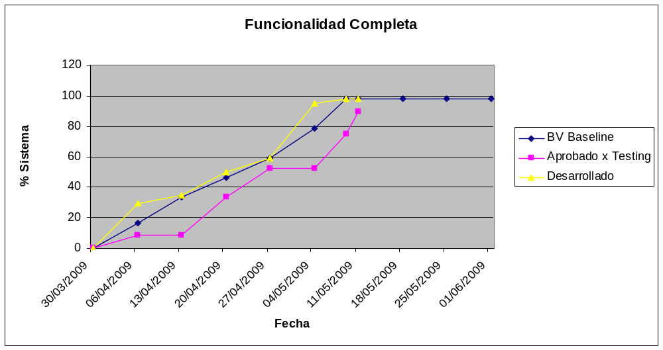

En otro orden de cosas, se presentó también la propuesta de trabajo para implementar los cambios solicitados por la cátedra. Sobre esto no hay avances hasta ahora.

- Issues principales del proyecto

Será necesario definir cuanto antes el look and feel de las pantallas para lo que resta de funcionalidad, para así poder trabajar en la implementación correctamente desde el principio y disminuir el retrabado.

Sobre el agregado de funcionalidad, para el cual se solicitó al grupo que realizara una estimación del costo del trabajo, no se tuvo aún ninguna noticia. Si el cliente acepta la propuesta, se ve bastante compleja la realización de los cambios, por lo que se esperaría una negociación estricta en cuanto a funcionalidad faltante o algún otro beneficio para el equipo.

- Actividades próximo período

El próximo ciclo será el último y abarcará tres semanas. Se deberá cumplir con lo que resta del sistema, según lo acordado hasta ahora.

Otra actividad de importancia es cerrar el tema de cambios que el cliente solicitaba. Se ha entregado la cotización y se espera ver la respuesta del cliente y, llegado el caso, la negociación para su construcción.

Además, deberá acordarse el look and feel de las pantallas restantes, para su posterior construcción.
Como se mencionó, la situación ideal sería construir la mayor parte durante el primer fin de semana del ciclo, para lo que debería definirse el look and feel durante la presente semana.
Además, se espera poder utilizar la última semana antes de la entrega final como periodo de testing e integración.

- Conclusiones

El ciclo pudo completarse satisfactoriamente gracias al permiso de renegociación del alcance que nos dio el cliente.

Para el próximo ciclo, es importante la intervención temprana del cliente para lograr los objetivos de trabajo y la satisfacción del cliente por el producto entregado.

